Индивидуальный образовательный маршрут обучающегося во время карантина
Ученица 2 «б» класса ___________________________________________________
Учитель:Тулуш Аржана Федоровна тел: 89232606262
№ | Предмет | Задания для выполнения | Сроки выполнения
1 | Английский язык | Стр 147 Unit 13MyHolidays –записать и выучитьсловаex 3 p. 99 читать. Ex.4 p 99 (письменно) | 31 марта
2 | Английский язык | Стр 147-148Unit 14It’swindy! –записать и выучитьсловаex2 p. 100 (письменно) | 2 апреля
3 | Английский язык | Стр 147-148Unit 14It’swindy! выучитьсловаex1,2 p. 102 (письменно? переводить) | 7 апреля
4 | Английский язык | Ex 1 p 104 читать и переводить | 9 апреля
Вставь пропущенные слова в текст. Картинки-подсказки помогут тебе.


Hello! MynameisTom. I'm …………..….. 9.
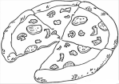

Ican ……………….. . But I can't ………………….

I like ………………. . But I don't like ………..………… .
My favourite toy is my …………………...............
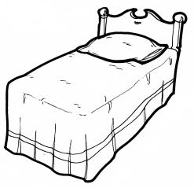
Прочитай и раскрась цветными карандашами:
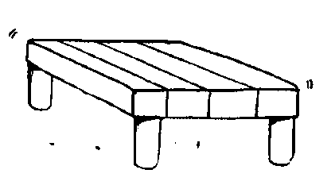
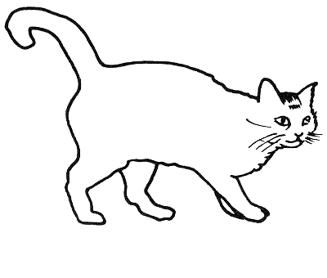
a yellow bed

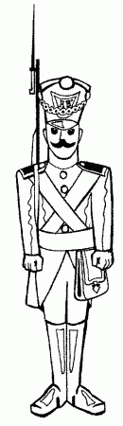
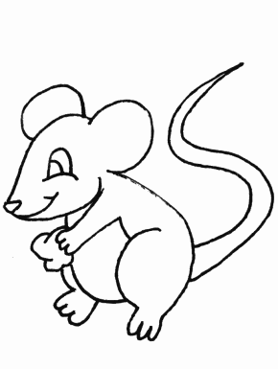
a red toy soldier

a brown dog

a white mouse

a grey and black cat

